Análisis de Requisitos

Mecanismo avanzado para la autenticación de usuarios en el SSOWeb

Versión: 1.1
Fecha: 02/10/2015

Queda prohibido cualquier tipo de explotación y, en particular, la reproducción, distribución, comunicación pública y/o transformación, total o parcial, por cualquier medio, de este documento sin el previo consentimiento expreso y por escrito de la Junta de Andalucía.

HOJA DE CONTROL

Organismo | C. Hacienda y Administración Pública
Proyecto | Análisis de Requisitos
Entregable | Mecanismo avanzado para la autenticación de usuarios en el SSOWeb
Autor | SCDSH
Versión/Edición | 1.1 | Fecha Versión | 02/10/2015
Aprobado por | DTP | Fecha Aprobación | DD/MM/AAAA
 |  | Nº Total de Páginas | 8

REGISTRO DE CAMBIOS

Versión | Causa del Cambio | Responsable del Cambio | Fecha del Cambio
0100 | Versión inicial | SCDSH | 02/10/2015
0110 | Inclusión de comentarios recibidos | SCDSH | 13/10/2015

CONTROL DE DISTRIBUCIÓN

Nombre y Apellidos
Dirección Técnica del Proyecto (DTP)

ÍNDICE
1 INTRODUCCIÓN 4
1.1 Alcance 4
2 FUNCIONAMIENTO BÁSICO DEL SINGLE SIGN-ON WEB 5
3 IMPLEMENTACIÓN DE LA POLÍTICA DE SEGURIDAD AVANZADA 7

INTRODUCCIÓN
En la actualidad hay presente un problema en la autenticación simple de usuarios que realizan las aplicaciones que utilizan el LDAP corporativo para la autenticación de credenciales y obtención del uid de usuario correspondiente. Este problema se debe a que realmente no está verificado el NIF que está asociado a la cuenta LDAP de cada uno de los usuarios. Es por esto por lo que surge la necesidad de implementar un mecanismo de autenticación avanzada que resuelva este problema para los usuarios que se logan utilizando usuario y clave, no así para los que utilizan certificado digital para autenticarse.
Para tratar de atajar este problema de forma global y evitando la necesidad de que todas las aplicaciones tengan que implementar esta lógica de control de forma repetitiva se considera viable apoyarse en el SSOWeb de la Junta de Andalucía. De esta forma el SSOWeb será el encargado de implementar la política de autenticación avanzada, abstrayendo al resto de aplicaciones de dicha problemática.
SSOWeb es una solución de arquitectura que permite a las aplicaciones en ella integradas establecer una relación de confianza en la autenticación de usuarios de manera que dichas aplicaciones puedan delegar la lógica relacionada con este proceso.
Entre las principales ventajas que ofrece el SSOWeb a las aplicaciones en él integradas destacan:
- incorporación de manera automática en la autenticación de usuarios de políticas relacionadas con la seguridad y caducidad de las contraseñas
- aumenta la productividad de los usuarios, evitandoles realizar autenticaciones adicionales por cada una de las aplicaciones integradas
- añade a cada una de las aplicaciones integradas la facilidad de autenticación mediante certificado digital, sin necesidad de desarrollos adicionales

Alcance
El presente documento tiene como objetivo la especificación de requisitos para la implementación de la política de seguridad avanzada en la autenticación de usuarios.
Este documento puede considerarse como un añadido a otros documentos de especificación de requisitos correspondientes a versiones anteriores, de forma que la información completa sobre requisitos implementados se obtendría como unión de todos ellos.

FUNCIONAMIENTO BÁSICO DEL SINGLE SIGN-ON WEB
Como se ha comentado en un punto anterior, el SSOWeb permite a las aplicaciones delegar en él la autenticación de usuarios, esto conlleva una serie de ventajas para las aplicaciones integradas y para los usuarios que ya se han expuesto en el apartado de introducción.
Veamos a continuación como es el proceso de funcionamiento estándar del SSOWeb apoyándonos en la siguiente gráfica:
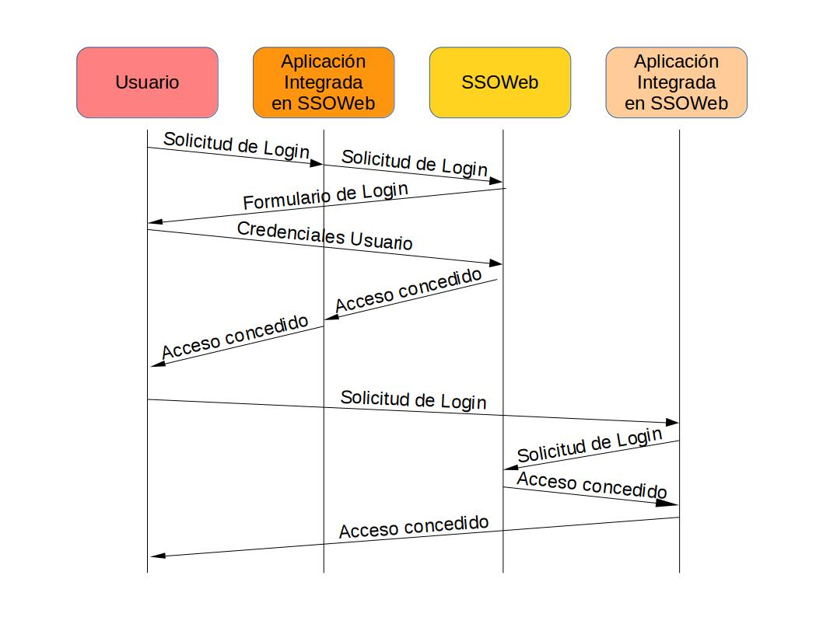
El flujo mostrado representa lo siguiente:
- el usuario accede a una aplicación integrada en el SSOWeb y solicita realizar login en la misma
- la aplicación integrada, pregunta al SSOWeb si el usuario ya ha iniciado sesión en él. En caso de no haberla iniciado, el SSOWeb muestra el formulario de login al usuario
- el usuario introduce unas credenciales que son validadas por el SSOWeb y en caso correcto se inicia sesión tanto en el SSOWeb como en la aplicación integrada
- Posteriormente el usuario solicita a otra aplicación integrada en el SSOWeb iniciar sesión.
- Esta otra aplicación integrada verifica si el usuario ha iniciado sesión ya en el SSOWeb y, como en este caso si la habría iniciado ya, permite al usuario acceder a la misma sin necesidad de que éste tenga que logarse de nuevo.

IMPLEMENTACIÓN DE LA POLÍTICA DE SEGURIDAD AVANZADA
En la política de seguridad propuesta se consideran los siguientes condicionantes para que se puedan considerar válidas las credenciales de un usuario:
- las credenciales introducidas por el usuario deben ser válidas
- el usuario debe tener un DNI vinculado en el LDAP
- utilizando el DNI del usuario en el LDAP se consulta a Sirhus si el usuario que está intentando logarse se encuentra en situación de activo
  - en caso de no estar dado de alta en Sirhus se continúa con el proceso de SSO sin más verificaciones
  - en caso de estar dado de alta en Sirhus, utilizando el DNI recuperado del LDAP se obtiene la cuenta de correo registrada en el sistema así como otra información sobre su puesto y centro directivo añadiéndose al token SAML devuelto. Una vez hecho esto se comprueba que la dirección de correo extraída de SIRHUS coincida con la del LDAP
    - si ambas coinciden, se considera autenticado al usuario
    - si no coinciden, se muestra un mensaje de error al usuario
En el siguiente diagrama se representa la interacción entre sistemas que será necesaria para el funcionamiento que se desea implementar. El caso presentado representa a un usuario que no ha iniciado todavía sesión en el SSOWeb ni en la aplicación integrada y que además tiene una cuenta en Sirhus de la que se obtienen los datos solicitados de forma correcta:
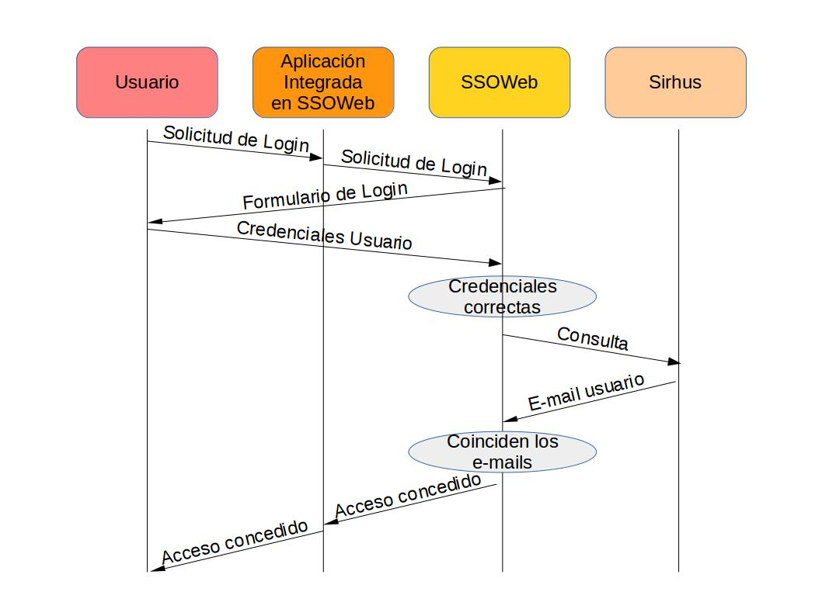
Como se ha comentado anteriormente, en caso de que el usuario realice la autenticación utilizando su certificado digital no es necesario realizar ninguna comprobación adicional.

